Zdravíme pilné Berušky,
protože jste Všichni tak pilní, posíláme další úkoly, které se týkají jarního tématu a přidáme zajímavosti o nadcházejícím svátku velikonočním.
Budeme opět rádi za zpětnou vazbu v podobě fotek .

Pro všechny děti ze třídy
I když to venku zatím jarně nevypadá, prohlédneme si obrázky a názvy jarních léčivých rostlin.

Jaro přichází – odkaz Zde , se můžete podívat jak nám jaro přichází.

Hluchavka bílá Smetánka lékařská
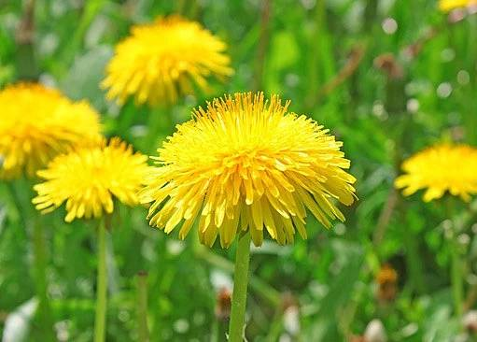
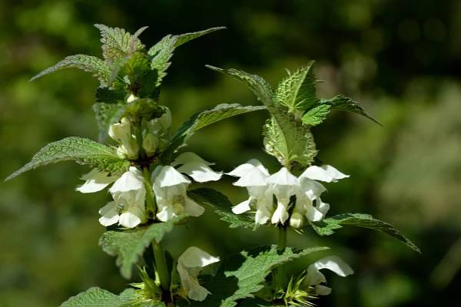

Sedmikráska chudobka Plicník lékařský
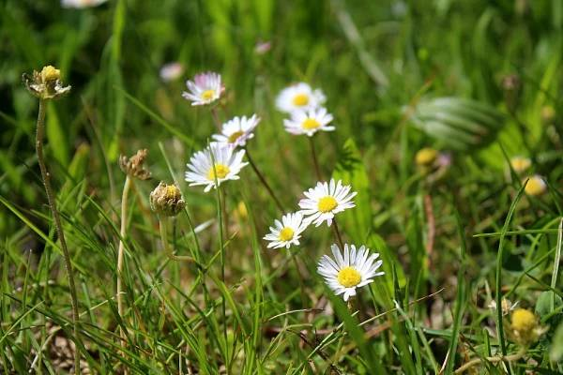
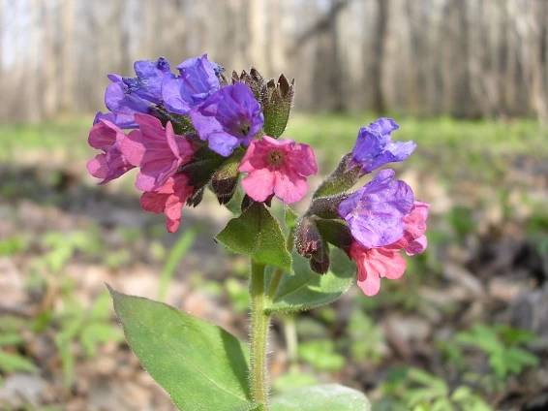

Jarní básničky: A teď se naučíme nové jarní básničky:

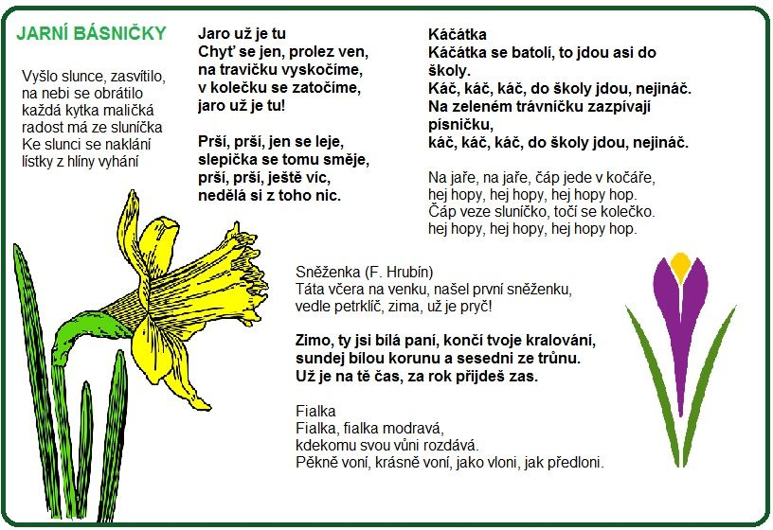

Co si také jarní květinu vytvořit z papíru a lepidla a ruličky od toaletního papíru: vystřihneme libovolný tvar květiny, stonku s lístky a nakonec tvar trávy- delší střapatý pruh. Jako první na ruličku nalepíme pruh trávy tak aby na jednom konci ruličky papír nepřečníval, aby vám květina hezky stála. Poté nalepíte na trávu stonek s listy kam chcete a nakonec přilepíme květ. A máme jarní květinu, kterou si můžete ozdobit okno doma.
Tvoření: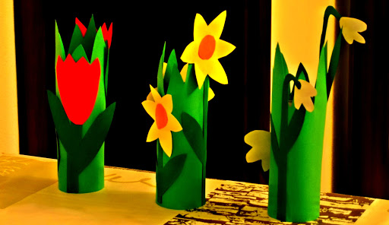

Pojďme si procvičit počítání:Pracovní listy:

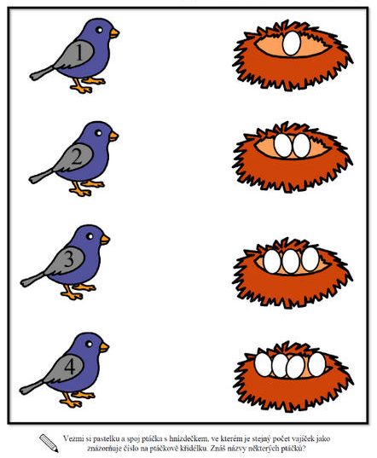
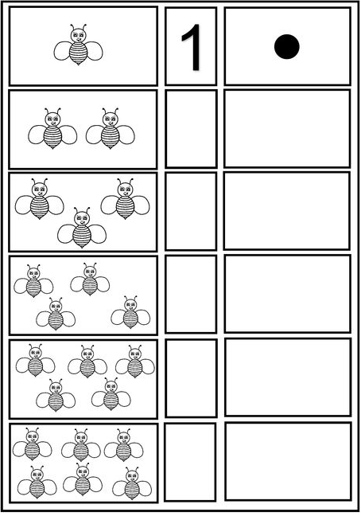

Co si

zacvičit Berušky, než začneme opět pracovat, teď jsme hodně seděly:-) https://www.youtube.com/watch?v=Mp8NO5Sy5QE

Procvičíme hlásky a jazýček:
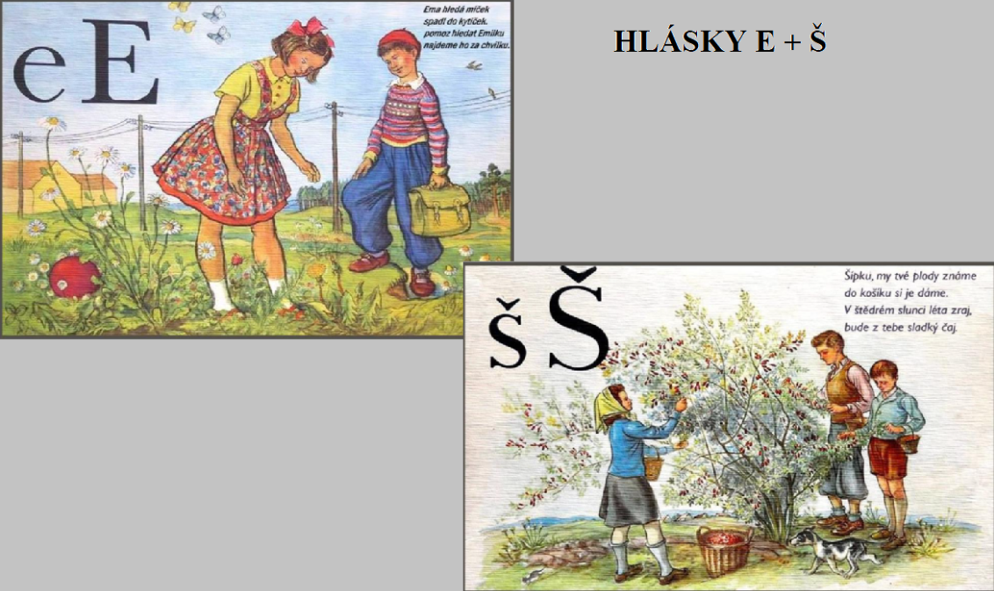

E - Ema hledá míček Š - Šípku,my tvé plody známe
Spadl do kytiček. do košíčku si je dáme.
pomoz hledat Emilce V štědrém slunci léta zraj,
najdeme ho ve chvilce. bude z tebe sladký čaj.

Zkus povyprávět, co vidíš na obrázcích..…

